**EXCELENTÍSSIMO SENHOR PRESIDENTE DA CÂMARA**

**MUNICIPAL DE SUMARÉ**

**INDICO** ao Excelentíssimo Senhor Prefeito Municipal, que determine a Secretaria competente, providência no sentido de retirar entulho de vegetação, localizado na Rua Francisco Bertoli, frente ao nº 55, no Parque das Nações.

Sala das sessões, 11 de maio de 2021.

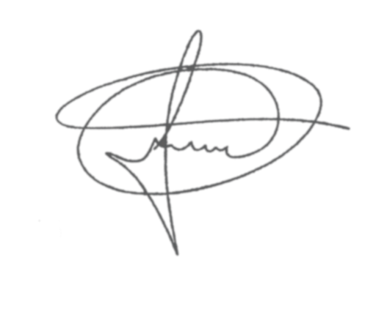

**FERNANDO DO POSTO**

**VEREADOR**